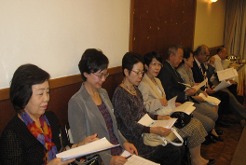
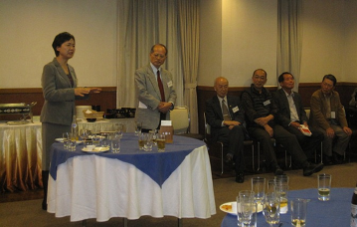
大八木・村上・矢口・溝口・原優・原誠・来間・広瀬
古藤・福島・堀越・小池・馬場
・吉田・森・原田・竹林
34期会費の入金済確認です。
振込者：大八木、小高、松村
総会時：石村、入船、内田、榎本、
小川啓、小川俊、来間、小池、古藤、馬場、原田、廣瀬、
福島洋、福島綾、細越、堀越、
正野建、溝口、村上晶、森、
森本、矢口紀、吉田、宮崎
既払者：木村、平野
未納者振込先 三菱東京UFJ銀行
虎ノ門支店 普通 ２７７６８５５
ニューマネジメントクラブ
ゲスト2名
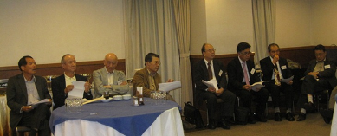
石村・松村・内田・榎本・平野・森本・小高・入船
永谷・工藤(写っていません)・宮崎撮影
総会終了後の懇親会では、会員全員によるスピーチが行われました。(司会：入船)
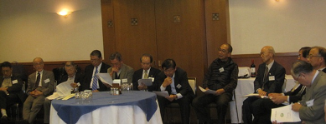
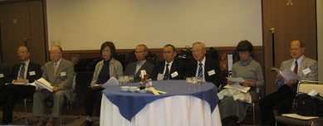
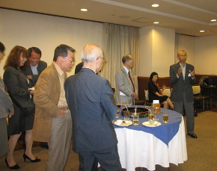
沢山の会員（37名）の方が出席して下さいまして、盛り上がった総会が出来ましたことをご報告いたします。月例会の参加人員に反映できますようにご協力お願いいたします。
阿片・鈴木・小川・小川・正野・細越・福島・福山・柚木

